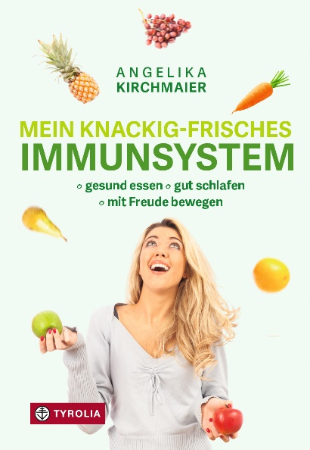

Angelika Kirchmaier
Mein knackig-frisches Immunsystem
Gesund essen, gut schlafen, mit Freude bewegen
200 Seiten, 58 farb. Abb., 14,5 x 21 cm,
Flexocover mit Klappen
Tyrolia-Verlag, Innsbruck-Wien 2022
ISBN 978-3-7022-4085-1
€ 20,-
Auch als E-Book erhältlich: ISBN 978-3-7022-4088-2, € 16,99

So bleiben Sie das ganze Jahr fit und aktiv
Der ganzheitliche Ratgeber für ein rundum gesundes Immunsystem

Jeder von uns wünscht für sich und seine Liebsten, gesund zu bleiben. Dabei spielt unser Immunsystem eine zentrale Rolle. Wie funktioniert dieses und was können wir dafür tun, um unsere körpereigene Abwehr so gut wie möglich zu unterstützen? Welche Rolle spielen Ernährung, Schlaf, Bewegung, Stress und Liebesleben in diesem komplexen Zusammenspiel zwischen Psyche und Körper? Diesen Fragen geht unsere Autorin in ihrem ganzheitlichen Ratgeber nach und gibt leicht verständliche und übersichtliche Tipps, wie jeder ein Maximum an Gesundheit und Lebensfreude für sich herausholen kann und dabei Bakterien und Co. ein Schnippchen schlägt. Mit einem 4-Wochenplan für alle, die ihr Immunsystem umfassend in Schwung bringen wollen!

Die Autorin:
Angelika Kirchmaier zählt zu den bekanntesten Ernährungsexpertinnen Österreichs. Sie verfügt über eine umfassende akademische Ausbildung u.a. in den Bereichen klinische Ernährungsmedizin, Diaetologie, Gesundheitswissenschaften und Sport. Sie ist ausgebildete Köchin, Autorin zahlreicher Bestseller zur gesunden Ernährung und zweifache Mutter. Kirchmaier betreibt eine ernährungstherapeutische Praxis und gibt ihr Wissen an Fachhochschulen, Universitäten, in namhaften privaten und öffentlichen Betrieben und bei diversen öffentlichen Auftritten weiter. Seit knapp 20 Jahren präsentiert Angelika Kirchmaier auf ORF-Radio-Tirol Ernährungs- und Kochtipps und konnte damit ein breites Publikum für gesunde Ernährung begeistern. Mehr unter: www.angelika-kirchmaier.at

